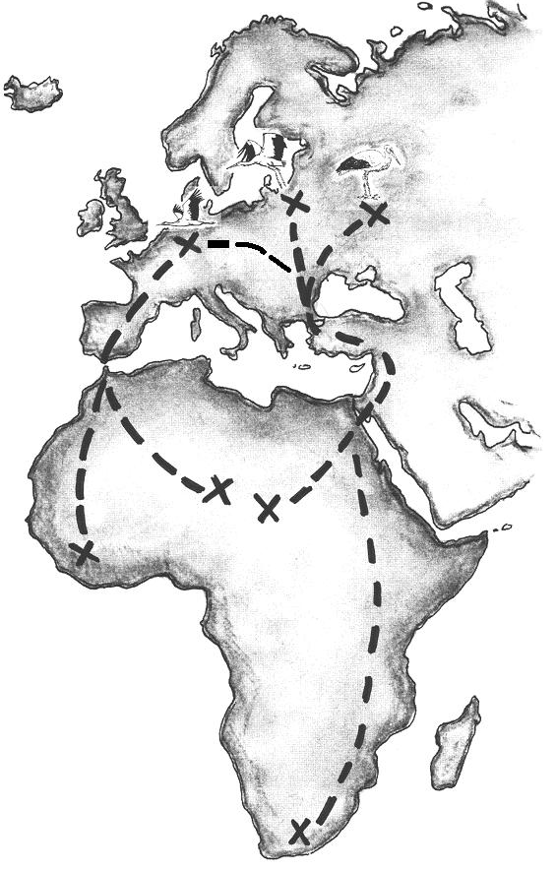
4

3

3

4

2

3

4

1

2

2

1

1

1

5

6

7

6

5

4

7

7

6
Toll, du hast es geschafft. Du hast nach einer langen und beschwerlichen Reise dein Winterquartier in Afrika erreicht.

8

8

8

8

9

9

9

9

10

10

10

10

Die Reise der Störche

